**INVESTIGANDO A PERCEPÇÃO DOS ESTUDANTES DO ENSINO FUNDAMENTAL EM RELAÇÃO A DIVERSIDADE DE INSETOS NO MUNICÍPIO DE BERURI**

Ausanira dos Santos Dantas[1]

Fábio Gomes da Silva [2]

Lidiane Teixeira Veríssimo [3]

Carla Jénet Vasconcelos Pinheiro[4]

Camila Almeida da Silva[5]

**E-mail:** ([nirasdantas@hotmail.com](mailto:nirasdantas@hotmail.com))

**GT 2:** (Educação, interculturalidade e desenvolvimento Humano na Amazônia)

**Resumo**: Em virtude da grande diversidade de insetos existentes no município de Beruri, e a importância em conhecer as espécies predominantes em seu ecossistema, julgou-se necessário desenvolver uma proposta de ensino objetivando inserir os alunos do terceiro e quarto ano do ensino fundamental I, de uma escola da zona rural em um contexto de experimentação científica, a qual promovesse conhecimento e conscientização sobre a função e importância dos insetos do ecossistema local. Para apresentação do tema foram usados cartazes com imagens de insetos que a partir dos cartazes foi feita a contextualização buscando assim despertar o interesse dos alunos. Posteriormente ocorreu uma coleta de insetos da região e a criação de caixas entomológicas que foram apresentadas na escola e em um evento de ciência e tecnologia. A metodologia se mostrou bastante eficiente, pois os alunos demonstraram uma grande satisfação em participar, envolveram-se ativamente em todas as etapas e se mostraram bastante conscientes a respeito da importância de cada inseto para o ecossistema.

**Palavras-chave**: Insetos; Biodiversidade e Ecossistemas

**INTRODUÇÃO**

A floresta amazônica, como já é sabido, possui rica e imensa diversidade biológica, inclusive quando se trata dos insetos, onde cada espécie possui seu nicho ecológico de fundamental importância para o ecossistema local. No entanto, percebe-se falta de conhecimento dos moradores locais, sobretudo das crianças, sobre o papel que de cada espécie executa no meio ambiente.

De acordo com Artigo 2 da Convenção sobre Diversidade Biológica (CDB) – disponível no site do mistério do meio ambiente – define-se biodiversidade ou “diversidade biológica” como “a variabilidade de organismos vivos de todas as origens, compreendendo, dentre outros, os ecossistemas terrestres, marinhos e outros ecossistemas aquáticos e os complexos ecológicos de que fazem parte; compreendendo ainda a diversidade dentro de espécies, entre espécies e de ecossistemas”.

Insetos é o nome popular para todos Hexapoda, que constitui o grupo mais diversificado de organismos sobre a terra, representando cerca de 60% de todas as espécies conhecidas. Embora geralmente vistos como nocivos, especialmente como pragas e transmissores de doenças, muitas espécies têm ações benéficas à espécie humana (RAFAEL et al., 2012). Dentre suas ações benéficas destacam-se a polinização de plantas, controle biológico de insetos-praga, e ação sobre os processos de decomposição da matéria orgânica, reciclagem de nutrientes e manutenção da fertilidade dos solos. (RAFAEL et al., 2012).

Os insetos são animais extremamente bem-sucedidos e afetam muitos aspectos de nossas vidas, apesar de seu pequeno tamanho. Todos os tipos de ecossistemas, naturais ou modificados, terrestres ou aquáticos, sustentam comunidades de insetos que apresentam uma imensa variedade de estilos de vida, formas e funções (GULLAN & CRANSTON, 2007). No entanto, a maioria das espécies ainda não foram identificadas e descritas.

Nota-se que os insetos possuem grande importância para um ecossistema. Nesse sentido, observa-se a necessidade de que os indivíduos conheçam as espécies mais comuns da sua região. Nessa perspectiva, almeja-se inserir os discentes em uma proposta investigativa a qual corrobore para o desenvolvimento do conhecimento sobre o referido tema.

De acordo com Cañal (1997), a proposta investigativa tem por principal objetivo a inserção do aluno como sujeito da aprendizagem, capaz de buscar a construção do conhecimento a partir da necessidade de respostas a questões de seu interesse. [...]. Propicia-se desta forma um desenvolvimento cognitivo mais eficaz, pois se oferece ao aluno uma oportunidade de auto estruturação de seus conhecimentos de maneira autônoma além da identificação dos próprios erros.

“Ao problematizar conteúdos, formular hipóteses, preparar experiências, realizá-las, recolher os dados, analisar resultados para investigações o aluno consegue sentir-se motivado, instigando a curiosidade, o desejo de experimentar confrontando resultados e com isso obter mudanças conceituais e atitudinais para melhorar sua vivencia no cotidiano.”(BONET,2014).

O estudo da diversidade de insetos objetivou despertar o interesse dos alunos em conhecer as espécies presentes no meio ambiente e sua importância no ecossistema. Sabe-se que esse conhecimento faz parte do conteúdo programático do ensino fundamental e médio, assim como o estudo da classe Insecta, sua morfologia e classificação, ou seja, esse conteúdo certamente contribuirá de forma positiva no ensino aprendizado dos alunos, no sentido de conhecimentos interdisciplinares.

Estudos ecológicos têm demonstrado cada vez mais algo que os especialistas nestas espécies já afirmavam há muitas décadas, ou seja, os insetos possuem um papel fundamental para a vida no planeta. Cumpre aos educadores ambientais, portanto, de forma adequada a cada ação, abordar esta questão ressaltando a relevância deste aspecto para todas as espécies que habitam o planeta Terra. (LOPES, et.al, 2014)

A pesquisa buscou promover o conhecimento da biodiversidade de insetos do município e estimular a compreensão da importância das espécies encontradas para o equilíbrio do meio ambiente. Proporcionando, também, aos alunos participantes, a partir do desenvolvimento do trabalho, saberem distinguir que aranhas, escorpiões e lacráias não são insetos, visto que era perceptível a comparação.

**METODOLOGIA**

Classificação, localização geográfica e amostra. Segundo ZANELLA (2013), é de suma importância a adoção de um método para o desenvolvimento de uma pesquisa, onde se tem por objetivo o estudo de determinado fato, objeto ou fenômeno, sendo utilizado uma sequência de procedimentos intelectuais e técnicos para isto. Nesse sentido, o presente capítulo visa apresentar como será realizada a pesquisa explanando as etapas metodológicas, detalhes do público-alvo, levantamento e análise de dados.

Esta investigação será de caráter quanti-qualitativa que avaliará a quantidade de alunos participantes e por meios de questionários verificará o nível de percepção dos estudantes sobre os insetos e a satisfação dos mesmos com a metodologia aplicada. Além disso, também será levado em consideração participação do aluno durante todo o processo, analisando seu envolvimento e desenvolvimento no andamento do trabalho.

A pesquisa foi realizada em Beruri, que é um município brasileiro localizado no interior do Estado do Amazonas, sua população é de 20.093 habitantes, sua localização está evidenciada na figura 1.

Figura 1- Localização do município de Beruri

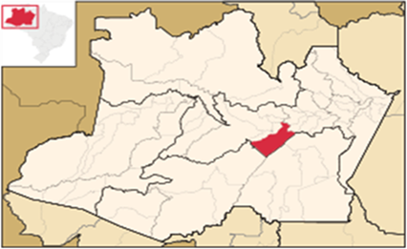

Fonte: Wikipédia

A aplicação da proposta se deu na escola municipal, Filadélfia, localizada em uma comunidade na zona rural Sagrado Coração de Jesus localizada no Lago Beruri-Castanheirão, demonstrados nas figuras 2 e 3, com alunos de classe baixa, incentivado pela observação do surgimento de grandes quantidades de insetos em alguns meses do ano, principalmente à noite, algumas vezes comprometendo a realização das aulas

Figura 2- Escola Figura 3- Comunidade

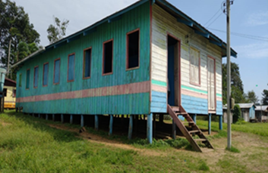 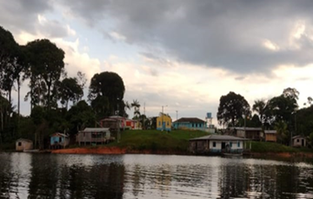

Fonte: Acervo do autor (2021) Fonte: Acervo do autor (2021).

O público-alvo da pesquisa foram 12 alunos do 3º e 4º anos da escola supracitada. A maioria dos discentes tem idades entre 8 e 10 anos naturais do município. Assim, objetivou verificar e incentivar o conhecimento sobre os insetos e sua importância para os ecossistemas locais.

Para iniciar a aplicação da metodologia, primeiramente, instigou-se os discentes para que os mesmos investigassem sobre o conteúdo, iniciando assim, uma Sequência de Ensino por Investigação (SEI). Dessa forma, como ferramenta, utilizamos algumas perguntas norteadores para indagar os alunos a respeito do tema. Importante salientar que, no início dos trabalhos foi feito contato com o Gestor da escola, e o mesmo autorizou o desenvolvimento da SEI com os alunos das turmas de 3º e 4º ano do Ensino Fundamental I.

Para iniciar a aplicação da metodologia, primeiramente, instigou-se os discentes para que os mesmos investigassem sobre o conteúdo, iniciando assim, uma Sequência de Ensino por Investigação (SEI). Dessa forma, como ferramenta, utilizamos algumas perguntas norteadores para indagar os alunos a respeito do tema. Importante salientar que, no início dos trabalhos foi feito contato com o Gestor da escola, e o mesmo autorizou o desenvolvimento da SEI com os alunos das turmas de 3º e 4º ano do Ensino Fundamental I.

Neste contexto para introdução ao tema, foram confeccionados cartazes com fotos de insetos, utilizando principalmente aqueles insetos presentes no dia, dia dos alunos e a cada vez que eles vinham para tirar dúvidas eram apresentados os cartazes sobre os insetos, fazendo abordagem sobre o tema e contextualizando com a realidade vivenciada pelos mesmos. Este processo da abordagem pode ser visualizado nas figuras 4 e 5.

Figura 4 - Introdução do tema. Figura 5 - Abordagem do tema

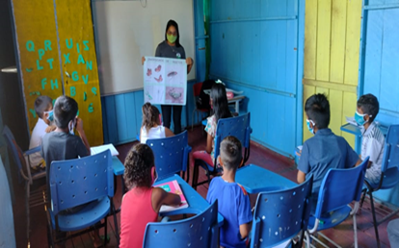 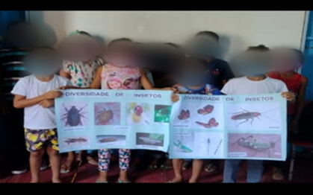

Fonte: Acervo da autora (2021) Fonte: Acervo da autora (2021)

Após a apresentação do tema, abordagem e contextualização, foi iniciado a parte de práticas. Em um determinado dia a turma fez um percurso na área da escola para observar que tipo de insetos se fazem presentes ali, foi verificado uma grande quantidade de libélulas voando nos arredores, principalmente nas partes com capim alto. Outro tipo de inseto que também foi visto várias vezes, foi a mosca branca. Após esse percurso os alunos voltaram para a sala e foi feito um momento de discussão sobre os insetos observados.

**RESULTADOS E/OU DISCUSSÃO**

Participaram assiduamente da SEI 12 alunos, de uma turma de 26. O motivo da não participação de todos, foram as dificuldades enfrentadas para chegar à escola, visto que a prefeitura no momento não estava disponibilizando o transporte escolar.

A pesquisa foi desenvolvida de forma simples, mas com o um bom desempenho por parte dos alunos. Apesar de as aulas estarem acontecendo em dias alternados, foi possível coletar os insetos e fazer a identificação. Neste processo, os alunos, ao chegarem a escola com os insetos coletados em suas residências, colocavam os mesmos presos com alfinete no isopor, em seguida colocavam ao sol para secagem.

Enquanto os insetos estavam ao sol, os discentes, pesquisavam no livro Insetos do Brasil ou até mesmo na internet, quando esta estava favorecendo, as características aproximadas para identificar as espécies coletadas. Em alguns momentos os alunos faziam caminhada na área externa da escola para observação das espécies presentes ali, Figura 9, e o ar livre eram feitas rodas de conversa para discutir a respeito da importância dos insetos para os seres humanos.

Figura 9 – Caminhada para observação dos insetos.

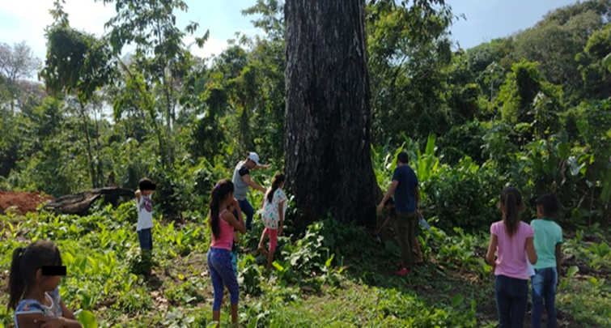

Fonte: Acervo da Autora

Outrossim, os alunos, algumas vezes trocavam informações com os moradores da comunidade, buscando adquirir mais conhecimentos. Assim, eles vivenciavam o processo da experimentação científica, uma prática que promoveu o aprendizado diferente, ou seja, mais animador e incentivador, pois era notável a alegria deles em participar das aulas.

Para cada espécie coletada eram verificadas as características e importância, tanto empíricas como as descritas nos estudos. Notou-se que a maioria dos insetos coletados foram os besouros unicórnios, pois em todas as residências eles costumam aparecer com frequência em maior quantidade.

Assim, foi possível aprender que os besouros-unicórnio são de coloração preta, possuem chifres, crescem bastante, que contribuem na decomposição da matéria, adubam o solo e agem até no controle de certas pragas. Também se chegou a conclusão que o gafanhoto é usado como iscas para pescar, é um herbívoro que serve de alimento para várias outras espécies incluindo galinhas e patos, tem uma coloração verde ou marrom. Outra especíe discutida foi o louva-deus, descobriu-se que eles são importantes porque se alimentam de pragas que afetam plantações agrícolas e sua cor é verde.

Ademais, observou-se que as mariposas são polinizadoras, controlam população de plantas invasoras, são alimentos de vários animais, possuem várias colorações. Cigarra são alimentos de animais, cantam no entardecer, sua coloração preta e marrom. Joaninhas controlam população de pragas nas plantações, com cores amarela e vermelha. Vespas regulam populações de artrópodes que predam as plantações, tem várias cores.

Ao analisar as respostas das perguntas do questionário, percebe-se um bom alcance dos objetivos da pesquisa. Nota-se, que os discentes além de compreender o conteúdo ministrado, também se tornaram muito mais conscientes em relação as funções e importâncias de várias espécies de insetos e o quão é importante preservar o meio ambiente.

Após este processo foram montadas duas caixas entomológicas com alguns dos insetos coletados, e foi feita uma pequena exposição para os alunos, professores e alguns pais que estavam presentes na escola. Figuras 10 e 11.

Figura 10 - Exposição das caixas entomológicas.

Fonte: Acervo do Autor

O mesmo se deu na semana de ciência e tecnologia que ocorreu em outubro em uma comunidade escolar que fica localizada fora do lago, assim foi possível mostrar aos alunos da outra escola as espécies de insetos presente na comunidade vizinha e falar para eles a importância da biodiversidade de insetos para os seres humanos e para o ecossistema em geral. Figura 12.

Figura 12 - Participação na semana de ciência e tecnologia

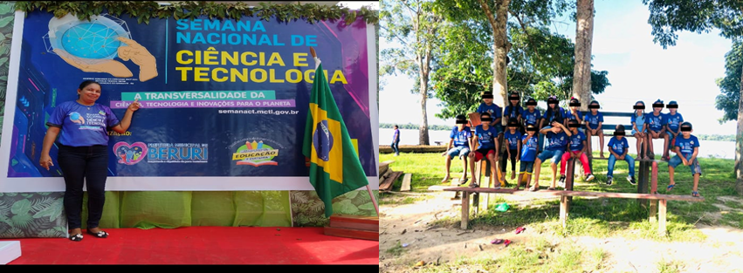

Fonte: acervo do Autor

Apesar das dificuldades de leitura e escrita por, parte dos alunos, que fez com que a pesquisa necessitasse ser desenvolvida da forma mais básica possível e usando o máximo da oralidade; notou-se uma imensa vontade de participar e grande predisposição a aprender, em comparação as aulas mais tradicionais.

Dessa forma, os resultados foram bastante satisfatórios, tanto do ponto de vista da compreensão dos conteúdos quanto da conscientização da importância de preservar o ambiente em todas suas formas. Percebeu-se, também, que ela foi super aceita pelos discentes, pois o envolvimento e satisfação dos mesmos era bastante perceptível.

A proposta foi bastante inovadora, pois por ser uma escola da zona rural, por questões da administração, geralmente o máximo que os professores ficam na escola são 9 meses. Nesse contexto, nunca a escola e alunos haviam participados de projetos de pesquisas, algo recorrente na região e que precisa ser melhorado com urgência, pois a preocupação crescente com o meio ambiente tem gerado grandes discussões, e dentro do contexto da educação ambiental não deve ser tratada como algo distante do cotidiano dos alunos, mas como parte de suas vidas.

De acordo com a constituição federal de 1988, no Capítulo VI sobre o meio ambiente, é instituído como competência do poder público a necessidade de “promover a Educação Ambiental em todos os níveis de ensino” (art. 225, parag. 1. Inciso VI). Salienta-se, também, que em 1999 foi outorgada a Política Nacional de Educação Ambiental, a qual expõe no Art. 2º “A educação ambiental é um componente essencial e permanente da educação nacional, devendo estar presente, de forma articulada, em todos os níveis e modalidades do processo educativo, em caráter formal e não formal”, (GUIMARÃES, 2013).

Nesse sentido, percebe-se a importância da aplicação de metodologias como essa e o quanto a mesma deve continuar sendo explorada, principalmente pelos discentes de ciências, em todas as fases da educação, sobretudo no ensino fundamental. Pois, é inegável a importância da conscientização da preservação do Meio Ambiente para a nossa vida e todos os seres vivos, afinal vivemos nele e precisamos que todos os seus recursos naturais sejam sempre mais puros possíveis.

**CONCLUSÃO**

Conforme apresentado no desenvolvimento desta Sequência de Ensino Investigativo -SEI, buscou-se uma forma de inserir os alunos em um contexto de experimentação cientifica, com um tema que eles vivenciam diariamente, no intuito de despertar, a partir da prática, o interesse nas aulas de ciências e também enriquecimento de conhecimentos, sobre a biodiversidade.

A pesquisa realizada teve uma ótima aceitação por parte dos alunos, principalmente por ser uma novidade da qual os mesmos nunca haviam vivenciado. Foi percebível animação da turma, e a mesma participou ativamente de todas as etapas da pesquisa, do manusear os organismos as aulas de campo. Vale ressaltar que nas aulas de campo houve também o apoio dos outros professores, que levaram seus alunos juntos, possibilitando assim, um aprendizado diversificado.

Destarte, a proposta aplicada se mostrou eficiente, e os objetivos da pesquisa foram alcançados. Pois, percebeu-se que com a metodologia aplicada houve a compreensão do conteúdo, os alunos passaram a ter uma visão mais abrangente e consciente em relação aos insetos, e com isso também puderam receber e repassar tais conhecimentos para seus familiares.

Observou-se, também, que os alunos ficaram satisfeitos, gostaram das práticas vividas e do conhecimento que ficou. Portanto, o resultado da pesquisa foi positivo, e o método aplicado foi inovador para a realidade dos discentes, tornando assim as aulas de ciências bem mais interessantes e proveitosas, incentivando-os a buscarem mais conhecimentos e ficarem atentos as diversidades biológicas do ecossistema local.

**REFERÊNCIAS**

BONETI, P PDE. A Metodologia Investigativa, como Ferramenta para propor Experimentos Científicos. v. 1, 2014

CAÑAL, P.; LLEDÓ, A.; POSUELOS, F.; TRAVÉ, G. Investigar en la Escuela: elementos para una enseñanza alternativa. Sevilla: Díada Editorial, 1997.

GULLAN & CRANSTON. Diversidade de Insetos do Parque Ecológico do Córrego Grande: Educação Ambiental e Conservação. 2007.

GULLAN, P. J., CRANSTON, P.S. Os insetos: um resumo de entomologia. Ed. Roca, São Paulo, 2007.

LOPES, A. L et al. Relevância dos insetos em termos ecológicos e suas interações com o ser humano: contribuições para a educação ambiental. Canoas 2014

MACHADO, S. S. et al. A feira de ciências como ferramenta educacional para formação de futuros pesquisadores. Congresso Iberoamericano de Ciencia, Tecnologia, Innovación y Educación, p. 5-16, Nov. 2014. Disponível em:<www.oei.es/historico/congresso2014/memoriactei/1204.pdf>. Acesso em: 23 de fevereiro.

MODRO et al. Percepção entomológica por docentes e discentes do município de Santa Cruz do Xingu, Mato Grosso, Brasil. Revista Biotemas 2009.

NININ, G. O. M. Pesquisa na escola: Que espaço é esse? O do conteúdo ou o do pensamento crítico? São Paulo , 2008.

RAFAEL et al. Insetos do Brasil -Diversidade e Taxonomia. Ed. Holos, 2012.

WILSEK e TOSIN. Ensinar e Aprender Ciências no Ensino Fundamental com Atividades Investigativas através da Resolução de Problemas.

ZANELLA, H. C. L. Metodologia de Pesquisa. 2 ed. 2013.

https://www.infoescola.com/insetos/besouros/

https://www.gov.br/mma/pt-br/assuntos/biodiversidade/convencao-sobre-diversidade-biologica.

1. Graduada em Ciências Biológicas pelo Centro Universitário do Norte- UNINORTE, Especialista em Letramento Digital pela Universidade do Estado do Amazonas – UEA, Especialista em Ensino de Ciências – Anos Finais do Ensino Fundamental pelo Instituto Federal de Ciência e Tecnologia do Amazonas – IFAM.
2. Professor orientador da Escola Estadual Getúlio Vargas. Licenciatura em Biologia e Química pela Universidade Federal do Amazonas. Especialização em metodologia do ensino de Biologia, Química e Letramento Digital pela Universidade do Estado do Amazonas. Mestre e Doutor em Ciência da educação pela UNADES. Doutorando em Desenvolvimento Regional (UNISC), Bolsista CAPES.
3. Professora da Escola Estadual Getúlio Vargas. Licenciada em Educação Física pela Universidade do Estado do Amazonas, Especialista em Educação Física Escolar pela Universidade Uniasselvi.
4. Estudante do 3º ano do Ensino Médio da Escola Estadual Euclides Corrêa Vieira – Beruri-AM
5. Estudante do 3º ano do Ensino Médio da Escola Estadual Getúlio Vargas – Beruri-AM